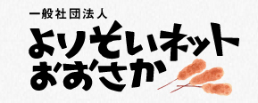
主催）一般社団法人よりそいネットおおさか(大阪府地域生活定着支援センター受託団体）
後援予定）公益社団法人日本精神保健福祉士協会・公益社団法人日本社会福祉士会・
一般社団法人全国地域生活定着支援センター協議会(全定協)

（串ハ二度ヅケ厳禁！）
2019(R1)年度よりそい専門研修会
受講者募集のご案内
司法と福祉の架け橋をめざして！
司法のことって、
難しいわあ！
福祉のことがわからないなあ！
再犯防止の取組も課題だよね！
よりそい専門研修会を受講してみようかな！

もし、“支援対象者が犯罪に関わってしまったら！”、“出所した人が再び罪を犯さないためには！…”司法と福祉、それぞれ専門性が高く、“よくわからない！”と思っていませんか？
よりそい専門研修会は、司法や福祉、医療、教育、行政関係者など、罪を犯してしまった人の支援に関わる（可能性のある）方々を対象に、「学び」の機会、相互の連携・協力づくりの機会を提供します。優れた講師陣による系統だったカリキュラムや、矯正施設見学と連携した講義は、他では見られない、“よりそい”だから提供できる研修会です。
第1～4回を1つのパッケージにした講義構成にしていますので、是非全4回の受講をお勧めします（但し、興味のある回だけの受講も可能です）。

【研修日程・内容】 ※講義テーマは、変更になる場合もありますが、ご了承ください。
第１回 日時）2019年12月19日（木） 13：00～17：00
会場）大阪府社会福祉会館 5階 503室

●講義-１ 「犯罪と社会」
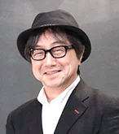
中村 正 先生（立命館大学大学院人間科学研究科教授）
ねらい）罪を犯した人々のこれからの人生に寄り添うことの意義について掘り下げていきます。司法に関わる支援の「奥行きと広がり」を社会病理学・臨床社会学から理解します。
講師プロフィール）立命館大学大学院人間科学研究科教授。立命館大学法学部卒業後、大学院で社会学（社会病理学）を専攻し、現在は、臨床心理や対人援助に関する専門職を養成する大学院で教える。暴力と虐待、主に加害についての臨床を行いながら研究し、現場は、少年刑務所での性犯罪者処遇、児童相談所での虐待親面談と家族再統合実践、男性問題相談にかかわる民間団体でのＤＶ加害男性向けグループワークなどを実践。NPO法人では本邦初の京都コミュニティ放送（FMラジオ局）の実現にも携わり、３年程パーソナリティを務めた。きょうとNPOセンター理事長もつとめる。

●講義-２ 「トラウマインフォームドケア（TIC）の視点から考える支援」
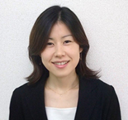
大岡 由佳 先生（武庫川女子大学文学部准教授）
ねらい）対象者の背景には過去のトラウマがあり、今なおその影響を引きずっていることが往々にしてあります。トラウマインフォームドケアの観点から、対象者の理解に努めます。講師プロフィール）武庫川女子大学文学部心理・社会福祉学科准教授。精神保健福祉士・社会福祉士。(略歴)関西大学社会学部卒業後、久留米大学大学院博士課程修了し、2008年に博士（保健福祉学）取得。帝塚山大学心理福祉学部の助手・講師を務めたのち、2010年より武庫川女子大学に着任。(著書)著書・訳書等に「犯罪被害を受けた子どものための支援ガイド」(2016年 金剛出版 監訳)、「こころの健康シリーズⅥ 格差社会とメンタルヘルス…犯罪被害者とメンタルヘルス」(2014年 日本精神衛生会)など多数。各種委員や講演なども行う。

第２回 日時）2020年１月10日（金） 9：00～16：30
会場）堺市立勤労者総合福祉センター（サンスクエア堺）Ａ棟2階 第1会議室

●講義-３ 「刑事手続きの流れと被疑者被告人の権利」
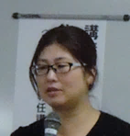
安田 恵美 先生（國學院大学法学部准教授）
ねらい）刑事手続の仕組みや流れ、被疑者・被告人の権利保障について理解したうえで、「入口（段階での）支援」の意義について学ぶ。
講師プロフィール）國學院大學法学部准教授。國學院大學法学部で刑事政策や犯罪学の講義を担当している。高齢犯罪者を対象として、彼ら・彼女らが犯罪をするに至った背景にある「傷つきやすさvlnerability」ゆえの「社会的排除」に注目しながら、彼ら・彼女らが行った犯罪、彼ら・彼女らに科される刑罰、そして、釈放後の「暮らし」について日仏の議論状況や法制度等を比較しながら、研究を行っている。主な著作として、『高齢犯罪者の社会復帰と権利保障』（2017、法律文化社）がある。

●講義-４ 「刑罰制度の意義と刑事施設における処遇」
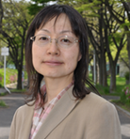
金澤 真理 先生（大阪市立大学大学院法学研究科教授）
ねらい）犯罪と刑罰との関係について考察を及ぼしながら、有罪の実刑判決を受けた当事者が実際に刑事施設で刑罰を受ける仕組みや処遇の内容、その意義などを学ぶ。
講師プロフィール）大阪市立大学大学院法学研究科教授(略歴)東北大学法学部卒業,同大大学院法学研究科博士後期課程修了,山形大学講師,同助教授（学校教育法により准教授に変更）を経て2010年より大阪市立大学法学部教授。2003年から2004年にかけてドイツ・フライブルク大学刑法法理論研究所客員研究員(研究)刑事法、特に未遂論、中止未遂論、社会内処遇論を主として研究。(著書)『中止未遂の本質』（成文堂、2006年）。
■施設見学：大阪刑務所（堺市田出井町6-1）
●補講（施設見学後講義…質疑応答を中心に！）
第３回 日時）2020年２月7日（金） 9：00～16：30
会場）社会福祉法人南山城学園 施設ホール

●講義-５ 「少年法って何のためにあるの？」
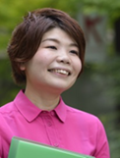
森久 智江 先生（立命館大学法学部教授）
ねらい）主に、少年が事件を起こした際の審判の流れや保護処分等について知り、少年司法の役割について学ぶ。
講師プロフィール）立命館大学法学部教授。犯罪学、少年法、刑事訴訟法を専門としている。(略歴)九州大学法学研究院助教、立命館大学法学部准教授を経て、2017年より現職。犯罪をした人の社会復帰と犯罪現象に向き合う社会のあり方について、Restorative Justiceの観点から研究。近年は主に犯罪をした障がいのある人への対応に重点をおいて研究続けている。(著書)主な共著として、『「司法と福祉の連携」の展開と課題』（現代人文社、2018）、『司法の期待に福祉はどう応えるのか～福祉の自立性と司法との連携～』（2016年、独立行政法人国立重度知的障害者施設のぞみの園）など。
●講義-６ 「思春期・青年期の子どもたちと虐待 ～子どもシェルターの取組から～」
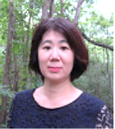
丹羽 有紀 先生（弁護士）
ねらい）少年非行の一つの背景となっている虐待の問題について、思春期・青年期の子どもたちに虐待が及ぼす影響と子どもたちへの支援の現状を学ぶ。
講師プロフィール）弁護士・NPO法人子どもセンターぬっく運営委員。1996年司法試験合格。1998年家庭裁判所調査官補採用。家庭裁判所調査官、主任家庭裁判所調査官を経て2017年3月家庭裁判所を退職。2018年3月弁護士登録（大阪弁護士会）。

■施設見学：京都医療少年院（宇治市木幡平尾4）
●補講（施設見学後講義…質疑応答を中心に！）
第４回 日時）2020年３月9日（月） 9：00～16：30
会場）大阪府社会福祉会館 5階 503室

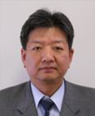
●講義-７ 「社会内処遇の流れと実際」
西原 実 先生（大阪保護観察所 保護観察官）
ねらい）主に保護観察の状況や更生保護の沿革、内容について学ぶ。
講師プロフィール）大阪保護観察所 保護観察官。(略歴)平成元年 法務省 京都保護観察所に採用。以後、奈良、大阪堺支部、大阪、和歌山、神戸保護観察所など近畿管内の保護観察所を転々として勤務し、現在に至る。福祉のケアを必要とするケースの対応に疑問を持ち、 国立のぞみの園が実施する双方向研修に３年前から講師として参加している。

●講義-８ 「犯罪行為者への福祉による支援：役割と課題」
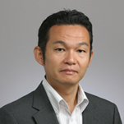
水藤 昌彦 先生（山口県立大学社会福祉学部教授）
ねらい）非行や犯罪をした人への福祉による支援の役割や意義、留意点などについて学ぶ。
講師プロフィール）山口県立大学社会福祉学部教授。専門は司法福祉、フォレンジック・ソーシャルワーク、刑事政策。(略歴)2001年からビクトリア州政府ヒューマン・サービス省にて、障害のある犯罪行為者への対応などに関わる。2008年より社会福祉法人北摂杉の子会勤務を経て、2011年山口県立大学社会福祉学部准教授。2017年より現職。独立行政法人国立のぞみの園参事を兼務。(著書)主な共編著書に『「司法と福祉の連携」の展開と課題』（2018年、現代人文社）、『更生支援計画をつくる：罪に問われた障害のある人への支援』（2016年、現代人文社）などがある。
■講義総評＆参加者交流会
過 年 度 受 講 者 の 声

※過年度の受講者振返りレポートの中から、抜粋要約し、ご紹介しています。
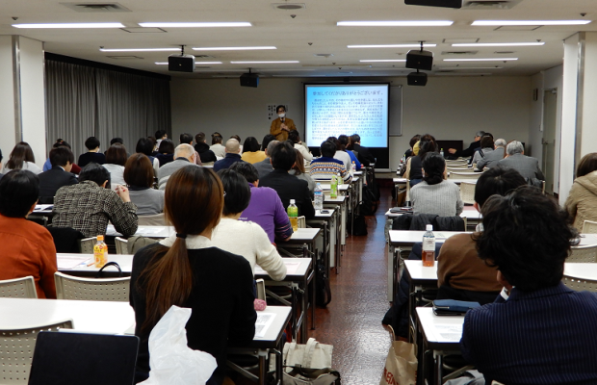
（2018年度）
●虐待やＤＶ、依存症について、新たな視点を得ることができました。グループワークの話は、もっとたくさん聴いてみたいと思いました。(団体職員)
●犯罪を行った人は、罰を受けて当然と思っていましたが、冤罪をなくしていくためにも、「人権」を重視することも大事なことだと思いました。社会的排除をなくすためにも、「入口支援」が重要になってくると思いました。(NPO職員)
●少年法にある科学主義を学べることは大きい。犯罪者ではなく、「失われた成長発達」の機会を奪われている、という視点、本人にフォーカスした視点の大切さを、今後も十分考え大切にしたい。(社会福祉法人職員)
●社会内処遇の流れが、楽しくかつ分かりやすく身につきました。社会資源の創出や既存の資源の強化など、講義いただいた内容を踏まえて、実務に取り組みたいと思います。（包括支援センター職員)
●加害者に必要な視点、障がい者の場合の背景と、その後の生活で求められることが学べた。トラウマのことは、奥が深く、しっかり知ることができれば、日頃の支援に役立つと感じました。(障がい者施設職員)
●犯罪した人の言動を見立てて、仮説を立て、どう支援していくのかを学び、大変有意義でもありました。実践に結び付けたく思います。(行政)
（2017年度）
●ウォーミングアップと言いながら、中身の濃い刺激に満ちた講義でした。特に、視点の転換について、自分では思い至らない視点がたくさんあり、このような思考の訓練をもっとしたいと強く思った。(矯正施設職員)
●少年事件と刑事事件の関わる関係機関の相違点がよく理解できた。少年法の適用年齢を下げることが検討されているが、先生のご見解は？(社協職員)
●普段、業務上、少年法に関わることがないので、今回、講義を聞くことが出来、少年法の具体的な枠組み、仕組みを知ることが出来て良かったと思う。(障がい者グループホーム職員)
●刑罰は、国家が犯罪という形に当てはめた行為であるという考え方に驚いた。刑余者支援をする際に、心を閉ざした状況であること、きちんと背景を考え、想像しながら接したいと思った。(社会福祉法人職員)
●現場で関わった方で、人生の1/3を刑務所で過ごされた方がいました。社会生活は、その方にとって学びの連続で、「刑務所の方が、楽な時もある」というコトバもありました。長期の拘禁、社会との隔離、それは一体何のためか、考えさせられました。(包括支援センター職員)
●更生保護制度の役割や保護観察の概要について、大変分かり易く理解することができた。不利益処分の中での働きかけや、社会内処遇へのつなぎについて、改めて考えるきっかけとなった。(矯正施設職員)
●被害者理解のためには、認識の変換が必要というのは、何にでも使えるワザだと思います。どう関わって行けばよいのか考えさせられ、とてもいろいろ考えてしまう内容でした。(社会福祉法人職員)
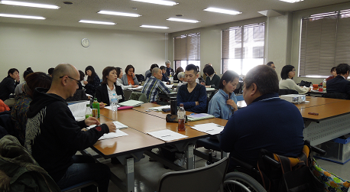
●本人の支援と新たな被害者を作らないとの間がとても難しく思う。軽度の障がいの場合、本人の自覚の見極めが現在とても困っているので、その辺を聞きたい思いがある。(障がい者グループホーム職員)
●この10年手探りで進められてきた司法福祉領域の研究・実践が、様々な知見の積み重ねを経て、現段階での到達点を総括する時期に来ているのかなと感じました。(マスコミ関係者)
2019(R1)年度 よりそい専門研修会
＜ 受 講 申 込 書 ＞ FAX：06-6762-8645
※申込締切日（但し、先着順定員締切）：2019年12月10日（火）迄必着
※下欄をご記入の上、【受講申込区分】の“受講申込”欄の受講希望区分に、必ず○印をしてください。
ご所属 | （会員・非会員）の別
（ふりがな）  ご氏名 |  | 職 種
ご住所 | 〒
電話番号 |  | FAX番号
E-mail

【受講申込区分】 ↓①～⑤受講希望区分に、必ず○印
区 分 | 定 員 | 受講申込 | 受 講 料
①全4回受講 | 50人 |  | 会員=15,000円・非会員=18,000円
②第1回（12/19日）を受講 | 各 回  10人 |  | 各1回  ⇒ 会員=4,000円・非会員=5,000円
③第2回（1/10日）を受講
④第3回（2/7日）を受講
⑤第4回（3/9日）を受講
註）1：申込については、当団体ＨＰから参加申込書をダウンロードできて、WEB申込も可能です。
2：受講申込者には、申込後、「受講確認書」（受講料振込手続や開催会場案内図、開催タイムテーブル等）をご送付します。
3：全国定着支援センター協議会会員の定着支援センター職員の受講料は、よりそい「会員」受講料に準じます。
4：第2・3回の施設見学は、講義受講とセットですが、施設見学に受け入れ定員があり、抽選する場合もあります。

【開催会場等】
区 分 | 研 修 会 場 等
①第1回（12/19日） | 大阪府社会福祉会館 5階 503室  住所）大阪市中央区谷町7-4-15（tel：06-6762-5681）
②第2回（1/10日） | 堺市立勤労者総合福祉センター（サンスクエア堺） A棟2階 第1会議室  住所）堺市堺区田出井町2-1（tel：072-222-3561）  ■施設見学：大阪刑務所  住所）堺市堺区田出井町6-1
③第3回（2/7日） | 社会福祉法人南山城学園施設ホール  住所）京都市伏見区日野西川頬4-7（tel：075-575-2255）  ■施設見学：京都医療少年院  住所）宇治市木幡平尾４
④第4回（3/9日） | 大阪府社会福祉会館 5階 503室  住所）大阪市中央区谷町7-4-15（tel：06-6762-5681）
註）会場案内図は、受講申込後の「受講確認書」と併せ、配布致します。

【お問い合せ先】
一般社団法人よりそいネットおおさか（大阪府地域生活定着支援センター受託団体）
〒542-0012 大阪市中央区谷町7丁目4-15 大阪府社会福祉会館２階
（TEL）０６－６７１１－０１３０ （FAX）０６－６７６２－８６４５
（ホームページ）http://yorisoi-osaka.jp/

